План работы
первичной профсоюзной организации МБОУ «Сиренькинская СОШ» на
2022-2023 учебный год
№ | Мероприятия | Сроки  исполнения  исполнения | Ответственные | Отметки о выполнении
1.Организационные работы
1. | « О ходе работы профсоюзной организации и администрации школы». | август | Председатель  ППО
2. | Заседание профкома: «Об организационно- уставной деятельности профсоюзного комитета школы». | Февраль. | Председатель и члены профкома
3. | Совместное заседание профкома и аттестационной комиссии « Об участии профсоюзной организации школы в подготовке и проведении аттестации педагогических работников». | Октябрь. | Председатель и члены профкома
4. | Работа профсоюзного комитета школы по контролю за выполнением действующего законодательства по оплате труда педагогических работников | В течение учебного года | Председатель и члены профкома
5. | Совместная работа профсоюзной организации и администрации школы по созданию здоровых, безопасных условий труда, контролю за выполнением действующего законодательства в вопросах охраны труда. | В течение учебного года | Председатель и члены профкома
2, Организационно-массовая работа
1. | Сверка учета членов профсоюза. | Декабрь-  январь | Председатель и члены профкома

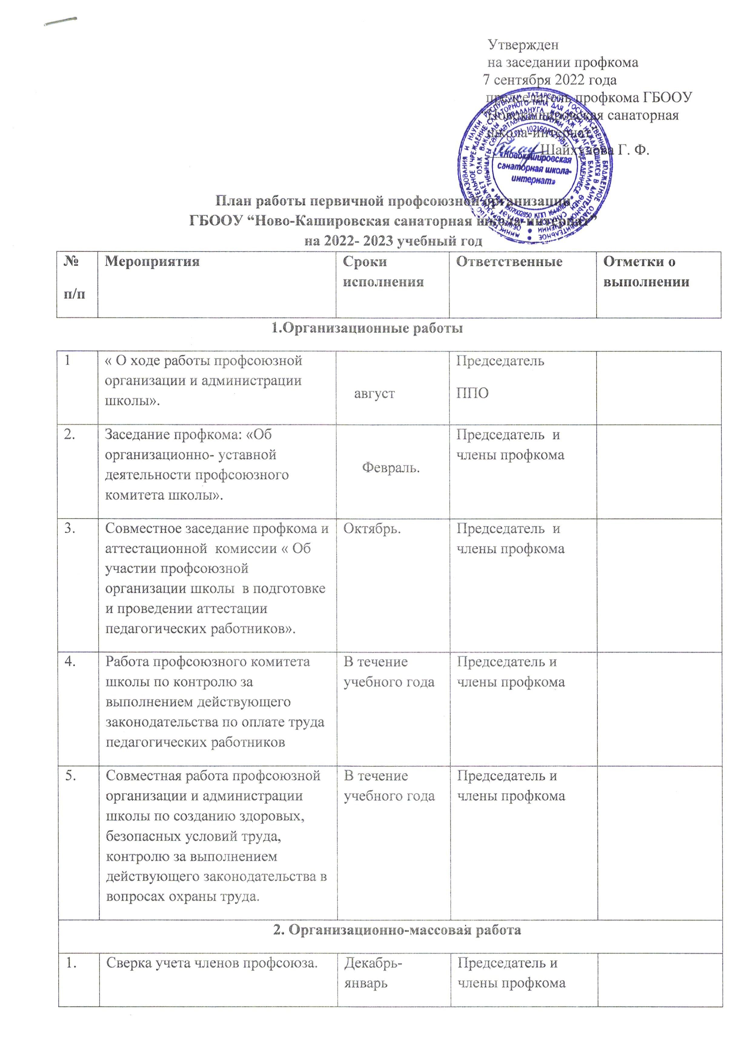

2. | Своевременное информирование членов профсоюза о важнейших событиях в жизни профсоюза. |  | Профком
3. | Работа по вовлечению в Профсоюз учителей, сотрудников школы | Систематичес  ки | Профком
4. | Своевременное рассмотрение письменных и устных заявлений членов профсоюза | По мере поступления | Профком
5. | Своевременное оформление протоколов заседаний профкома, профсоюзных собраний | По мере необходимости | Председатель профкома, зам. председателя
З.Работа по защите социально-трудовых прав и профессиональных интересов членов профсоюза
1. | Контроль за проведением аттестации педагогических работников школы в вопросах гласности, объективности оценки, защиты прав аттестуемых. | По графику администраци и | Председатель профкома, члены профкома
2. | Рейд по учебным кабинетам школы с целью анализа состояния охраны труда | Август, январь, июнь | Председатель профкома, члены комиссии по охране труда.
3. | Утверждение графика предоставления отпусков учителям и сотрудникам школы на летний период 2022-2023 учебного года | декабрь | Председатель профкома, члены профкома, администрация
4. | Совместное заседание профкома и администрации «Вопросы тарификации на 2022-2023 учебный год» | По плану | Председатель профкома, члены профкома Администрация.
8. | Оказание членам профсоюза | По мере | Председатель

 | юридической, материальной, консультационной помощи. | поступления  заявлений. | профкома, члены профкома.
4. Культурно-массовые мероприятия
1. | Помощь в подготовке и проведении мероприятий, посвященных Международному дню учителя, встрече нового года, 8 марта. | По плану | Председатель профкома, члены профкома, администрация
2. | Участие в окружных мероприятиях | По плану округа | Председатель  профкома

